Lima Duarte (MG), 02 de maio de 2022.

Indicação nº 48/2022/SC

Senhor Presidente da Câmara e
demais Vereadores.

O Vereador que a esta subscreve, diante das atribuições e direitos que lhe são conferidos através da Lei Orgânica e do Regimento Interno desta Casa Legislativa, vem INDICAR ao Setor de Defesa Civil Municipal, que realize a poda de uma árvore na rua Maria Elidia, n° 20, bairro Afonso Pena.
. 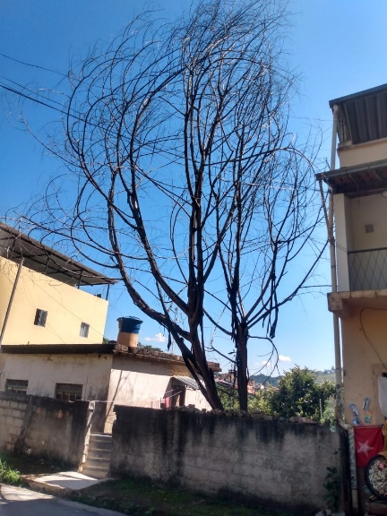

Justifica-se a indicação o fato da citada árvore estar seca, trazendo o risco de cair sobre a rede elétrica.

Sala das Sessões,

Fábio Júnior da Silva
Vereador

